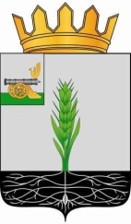

СОВЕТ ДЕПУТАТОВ
МУНИЦИПАЛЬНОГО ОБРАЗОВАНИЯ «ПОЧИНКОВСКИЙ РАЙОН» СМОЛЕНСКОЙ ОБЛАСТИ

Р Е Ш Е Н И Е

от 24.08.2016 № 59

О развитии малого и среднего предпринимательства на территории муниципального образования «Починковский район» Смоленской области

Заслушав и обсудив информацию начальника Отдела по экономике и управлению муниципальным имуществом Администрации муниципального образования «Починковский район» Смоленской области В.В. Сидоренкову о развитии малого и среднего предпринимательства на территории муниципального образования «Починковский район» Смоленской области, Совет депутатов муниципального образования «Починковский район» Смоленской области

РЕШИЛ:

Информацию о развитии малого и среднего предпринимательства на территории муниципального образования «Починковский район» Смоленской области принять к сведению.

Глава муниципального образования
«Починковский район»
Смоленской области В.Н. Мудряков

